此试题可能存在乱码情况，在查看时请点击右上角全屏查看
2018年柳州中考历史模拟试题
（开卷考试，总分：40分）
题 号 | 一 | 二 | 三 | 总 分
得 分
一、选择题（本大题12小题，每小题2分，共24分）
题号 | 1 | 2 | 3 | 4 | 5 | 6 | 7 | 8 | 9 | 10 | 11 | 12
答案
1、柳州是少数民族聚居的地方，目前的少数民族自治县除了有三江侗族自治县外，还有___________.
A. 融安壮族自治县 B. 融水苗族自治县 C. 柳城县 D. 柳江县
2、在中央电视台“非常6+1”知识竞答中，一选手对
彭德怀
1940年、华北
粉碎日军“囚笼政策”

屏幕提示（如左）所反映的历史事件难以决断。若
给你打求助电话，你应该选择
A、平型关大捷 B、台儿庄战役
C、百团大战 D、淞沪会战
3、有一位外国人搜集了四部反映中国近现代历史的影视作品，请你按照历史发展的进程
向他推荐观看的先后顺序
①《鸦片战争》 ②《四渡赤水》 ③《甲午风云》 ④《重庆谈判》
A.①③②④ B．①④②③ C．②③①④ D．②①③④
4、有人用“梅开三度”来形容20世纪70年代新中国的外交成就，你认为“梅
开三度”不包括
A．中日两国正式建立外交关系 B．中美两国正式建立外交关系
C．中国在联合国合法席位的恢复 D. 提出和平共处五项原则
5、美国独立后制定的《1787年宪法》规定：联邦政府由国会、总统、最高法院
组成。创立了立法、行政、司法“三权分立”的政体，这一政体的创立实
践了下列哪位思想家的主张
A．伏尔泰 B. 孟德斯鸠 C．卢梭 D．恩格斯
6、森林被誉为人类的“天然氧吧”，随着对各种环境问题的重视，人类越来越客观的认识到了森林的作用。1958年，全国大部分省市的森林覆盖率大幅度的下降，造成此变化的原因是
A.人口快速增长 B.商业性采伐增多
C.退耕还林 D.“大跃进”运动中毁林炼钢
7、如果把“苏联解体”、“第三次科技革命”、“经济全球化”等确定为一个学
习主题，这个学习主题应该是
A.动荡与变革 B.两极下的竞争 C. 和平与发展 D.两极下的格局
8、每年的阳春三月，全国各地的人大代表们聚集在人民大会堂，他们参政议政、集思广益，无愧于人民代表的光荣称号。这充分说明我国的根本政治制度是
A.政治协商会议 B.人民代表大会制度 C. 民主集中制度 D.民族平等制度
9、电影《西部牛仔》再现了远道而来的欧洲殖民者在屠杀印第安人的同时，强占他
们的家园，掠夺他们的财产等有关场景，这一残酷的历史现象对欧洲社会发展产生
的重大影响是
A.导致工人发动武装起义 B.促进了资本主义发展
C.导致民族解放运动高涨 D.给人民带来沉重灾难
10、青岛是一个美丽的海滨旅游城市。右图是青岛五四广场的著名雕
塑“五月的风”，想一想：雕塑体现了一种什么精神？
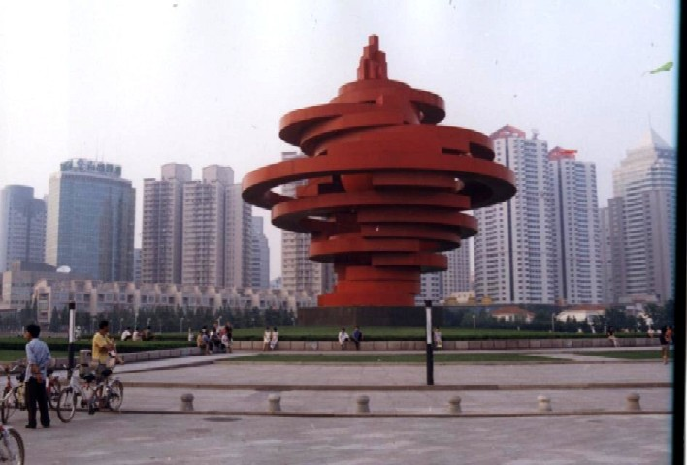
A．百折不挠的精神
B．革命英雄主义精神
C．革命乐观主义精神
D．艰苦奋斗的精神
11、一部中国近代史是中国人民的屈辱史，战争的赔款不仅进一步加重了人民的沉重负担
而且也使国家失去了迈向近代化所需的资本积累。近代史上，在帝国主义列强强迫清
府签订的条约中，赔款数额最多的是
A．《南京条约》 B．《北京条约》 C．《马关条约》 D.《辛丑条约》
12、中华人民共和国国务院副总理李克强于2011年8月17日访问香港时表示，香港发展成为人民币离岸中心的态势已趋明朗化，预料这将提升香港在大陆国际贸易发展和区域经济的地位。香港回归后能够保持经济的持续繁荣，主要得益于
A. 建立经济特区 B. 中国重返联合国
C.“一国两制”的实行 D. 建立东盟自由贸易区
二、材料分析题（本大题共2小题，每小题5分，共10分）
13、阅读下列材料，回答问题
材料一：它是一场反封建的思想文化运动，这场以人权对抗神权、以法律对抗专制、以科学对抗愚昧的运动，是继文艺复兴之后，欧洲发生的第二次思想解放运动。它有力地批判了封建专制和天主教会，为资产阶级取得统治地位作了思想上和理论上的准备。
材料二：斯大林说：《共产党宣言》是共产主义的“圣经”和“福音书”，“《宣言》创造了一个时代”。一个半世纪以来，在《宣言》的科学理论指导下，国际共产主义运动蓬勃发展，全世界无产阶级和被压迫民族的解放事业不断取得新的胜利。
请回答；
（1）材料一反映的是哪一场思想解放运动？（1分）请举出18世纪，受到这场思想解放运动的影响，发生在欧美得两次资产阶级革命。（2分）

（2）根据材料二指出，在《共产党宣言》的指导下建立的第一个无产阶级政权是什么？（1分））

（3）结合以上材料，请你谈谈思想解放与社会进步的关系。（1分）

14、科技是人类智慧的结晶，是人类社会发展的重要动力。科技影响人类的生活，影响着世界。请根据以下材料并结合所学知识，回答下列问题。
材料一：
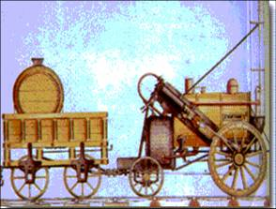
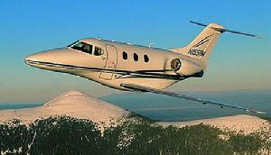


图一 蒸汽火车 图二 飞机 图三 计算机
材料二：高科技改善了人们的生活，但是，科技发展也带来许多负面影响。到20世纪末，人类不止一次打开“潘多拉的盒子“；全球变暖、臭氧层受损、沙漠化加剧、物种灭绝、核武器的威胁------------以科技进步为核心的人类文明如何发展，已成为人类迈进知识经济时代的重大课题。
请回答：
（1）材料一种反映了第二次工业革命成果的是________________ (1分)。

（2）材料二对科技有何认识？（1分）

（3）以第三次科技革命为例，谈谈科技对西欧主要大国相互关系的影响以及对世界政治格局产生的影响。（2分）

（4）请你就应如何“发展科技为人类服务“提出一条建议。（1分）

三、问答题（本大题共1小题，共6分）
15、我国是一个统一的多民族国家，中华各族的人民共同创造了中华民族灿烂的历史文化，多民族共同生活于中华大地，新中国成立后，国家非常重视民族问题，新型的民族关系形成。请简要回答下列问题。
（1）新中国成立后，我国在少数民族聚居的地区实行哪一项基本国策？（1分）这一基本国策的实行有何意义？（2分）

（2）西藏地区胜利完成民主改革，废除了封建农奴制度，从而是百万农奴翻身当家作主进入社会主义阶段是在什么时候？（1分）

（3）现在一些疆独分子和一些藏独分子不断制造骚乱，进行分裂祖国的行为，面对疆独分子和藏独分子的分裂行为，你该如何做？（2分）

2018年柳州中考历史模拟试题参考答案
一、选择题（本大题12小题，每小题2分，共24分）
题号 | 1 | 2 | 3 | 4 | 5 | 6 | 7 | 8 | 9 | 10 | 11 | 12
答案 | B | C | A | D | B | D | C | B | B | A | D | C
二、材料分析题（本大题共2小题，每小题5分，共10分）
13、阅读下列材料，回答问题
（1）启蒙运动（1分） 美国独立战争、法国大革命（2分）
（2）巴黎公社 （1分）
（3）相互促进相互推动的关系或思想解放是社会进步的必要。（言之有理即可，1分）
14、（1）图二 （1分）
（2）科技是把双刃剑，科技既改善了人们的生活，但科技发展也带来许多负面影响。（1分）
（3）西欧国家积极利用第三次科技革命成果，不断提高综合国力，使西欧主要国家的关系更加密切走向联合，成立了“欧洲共同体”；科技革命促进了大国、强国的崛起，促进了经济的区域化、全球化，使世界格局由两极格局向多极化方向发展。 （2分）
（4）发展环保节能科技，保护人类生存环境。 （言之有理即可 1分）
三、问答题（本大题共1小题，共6分）
15、（1）基本国策：民族区域自治 （1分） 意义：对做过统一，民族团结和地区发展具有重要意义。 （2分）
（2）20世纪60年代 （1分）
（3）新疆和西藏自古以来就是中国的领土，我们坚决与疆独、藏独分子的分裂行为作斗争

